**TUGAS PRAKTEK ALGORITMA PEMROGRAMAN**

**(CONTOH)**



Faathir Akbar Nugroho

4522210033

A

PSEUDOCODE (Contoh 1)

KAMUS/DEKLARASI VARIABEL

fa, *at, hir :int

ALGORITMA/DESKRIPSI

fa=44

*at= &fa

print(at)

hir=*at

print(hir)

Algoritma/Bahasa Alami (Contoh 1) :

1. fa=44

2. *at=&fa

3. Menampilkan isi nilai/variabel at

4. hir🡨*at

5. Menampilkan isi nilai/variabel hir

6. Selesai

Program (Contoh 1)

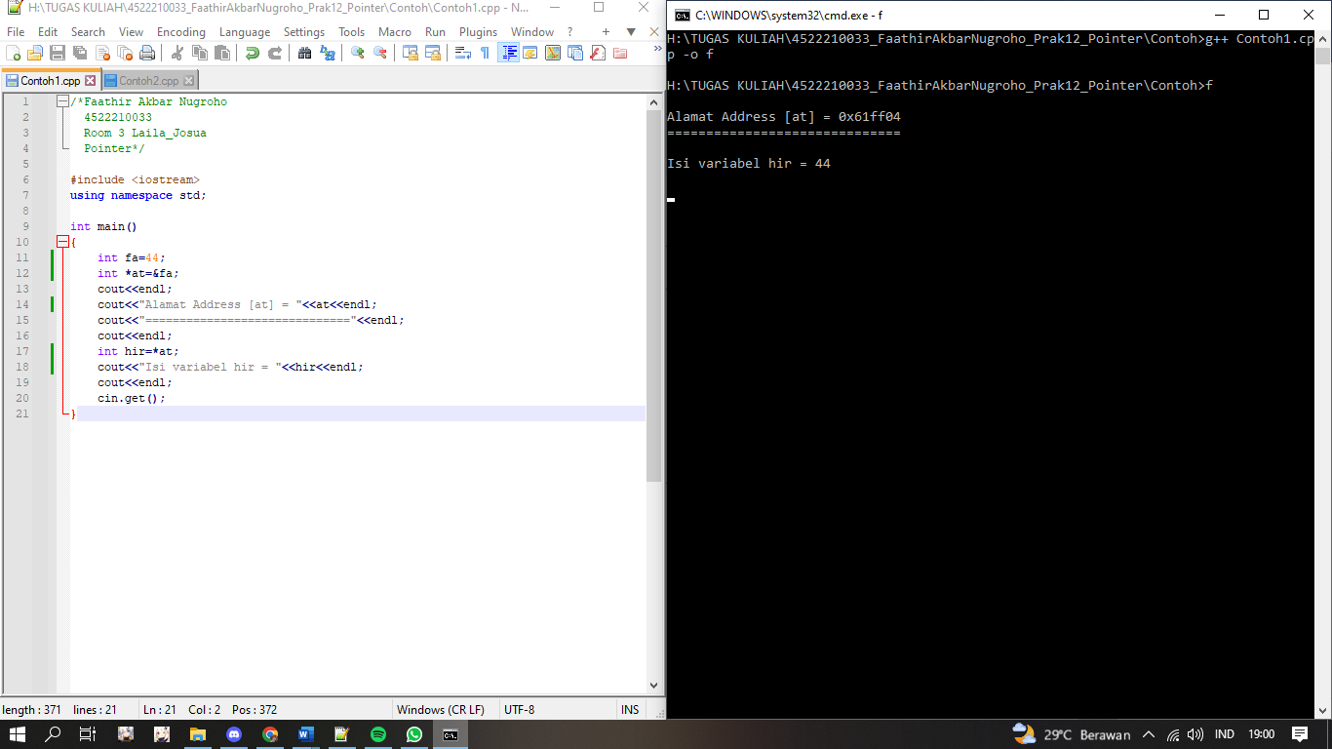

PSEUDOCODE (Contoh 2)

KAMUS/DEKLARASI VARIABEL

fa, *at, **hir : int

ALGORITMA/DESKRIPSI

fa=44

at=&fa

hir=&at

print(fa, *at, **hir)

print(&fa, &at, &hir)

print(fa, at, hir)

Algoritma/Bahasa Alami (Contoh 2) :

1. fa=44

2. at🡨&fa

3. hir🡨&at

4. Menampilkan isi nilai/variabel fa

5. Menampilkan isi nilai/variabel *at

6. Menampilkan isi nilai/variabel **hir

7. Menampilkan isi nilai/variabel &fa

8. Menampilkan isi nilai/variabel &at

9. Menampilkan isi nilai/variabel &hir

10. Menampilkan isi nilai/variabel fa

11. Menampilkan isi nilai/variabel at

12. Menampilkan isi nilai/variabel hir

13. Selesai

Program (Contoh 2)

